Arburg-Exponat auf der Chinaplas 2024
Allrounder 1600 T: Automatisierte Drehtisch-Anwendung für Mobility-Branche

- Automatisiert: Turnkey-Anlage rund um Drehtischmaschine mit Sechs-Achs-Roboter
- Komplett: Fertigungszelle mit vorgelagertem Stanzen und Pin-Austrennung
- Komplex: Flüssigverteiler mit Metalleinlegern für Einsatz im Automobil

Loßburg, 03.04.2024
Die Kombination aus Drehtischmaschine mit automatisiertem Teile-Handling ist eine High-End-Anwendung, die für viele Branchen hoch interessant ist. Auf der Chinaplas 2024 wird eine Turnkey-Anlage rund um einen Allrounder 1600 T die Aufmerksamkeit vor allem der Interessenten aus dem Mobilitätssektor auf sich ziehen. In die Fertigungszelle ist eine vorgelagerte Stanzeinheit mit Förderanlage integriert. Die Handhabung übernimmt ein Sechs-Achs-Roboter.

Die vertikalen Spritzgießmaschinen Allrounder T von Arburg sind für die Fertigung anspruchsvoller Spritzteile prädestiniert. Ihr servoelektrischer Drei-Stationen-Drehtisch kann verschiedene Drehabläufe fahren. Er arbeitet ohne Säulen, um den Freiraum für Werkzeuge und Medienanschlüsse nicht zu beschränken.

Umspritzen von Einlegeteilen aus Metall
Das Exponat, ein Allrounder 1600 T, verfügt über einen Drehtisch mit 1.600 Millimetern Durchmesser sowie 2.000 kN Schließkraft. Das Produkt, ein komplexer Flüssigkeitsverteiler, enthält unterschiedliche Metall-Einlegeteile, die mit 35 Prozent glasfaserverstärktem PBT umspritzt werden. In einem 4-fach-Werkzeug von Concraft entstehen je vier Fertigteile in einer Zykluszeit von rund 60 Sekunden. Das Schussgewicht beträgt 74,5 Gramm.

Aufwändig: Automatisierung mit zwei Robot-Systemen
Die Automatisierung stellt über einen Drei-Achs-Mikroroboter drei unterschiedliche Arten von Einlegern in einem Tray zur Verfügung. Daraus nimmt dann ein Sechs-Achs-Roboter mit Concraft-Greifer und zehn Kilogramm Traglast insgesamt zwölf Inserts auf und legt sie in die vier Kavitäten des Werkzeugs ein. Nach jedem Einspritzvorgang entnimmt er sowohl den Anguss als auch die Fertigteile.
Die Turnkey-Anlage wurde individuell durch eine Stanzeinheit mit Stanzband-Förderanlage, ebenfalls vom lokalen Partner Concraft, ergänzt. Dort werden die Einleger zunächst ausgestanzt und die Pins ausgetrennt und nachfolgend ins Werkzeug eingelegt und umspritzt. Die Implementierung des Kuka Sechs-Achs-Roboters und der Gesamtablauf der Anlage erfolgte in der Arburg-Technology Factory (ATF) in Pinghu.

Praxisnah: Features der Allrounder Drehtischmaschine
Der elektrische Antrieb stellt zusammen mit dem präzisen Positionierungssystem die hohe Genauigkeit der Anlage sicher und schützt das Werkzeug damit zuverlässig vor Beschädigung und Verschleiß. Das simultane Einlegen, Umspritzen und Entnehmen sorgt für kurze Zykluszeiten.
Eine große Auswahl an Optionen für eine flexible Konfiguration ist ebenso vorteilhaft wie der hohe Sicherheitsstandard, der über der CE-Norm liegt. Gerade in anspruchsvollen Bereichen, wie der Medizin oder Mobilität, liefert der Allrounder T präzise Ergebnisse – auch dank Einspritzspeicher und vieler „smarter“ Features an der Selogica-Steuerung, die das Einstellen und den Betrieb der Anlage erleichtern.

Bilder

172831_1600T

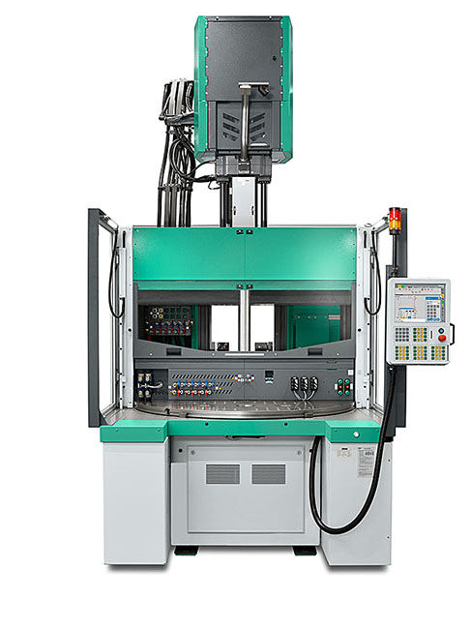

Auf der Chinaplas 2024 fertigt eine Turnkey-Anlage rund um eine Drehtischmaschine Allrounder 1600 T komplexe Automotive-Bauteile.

188483_connector

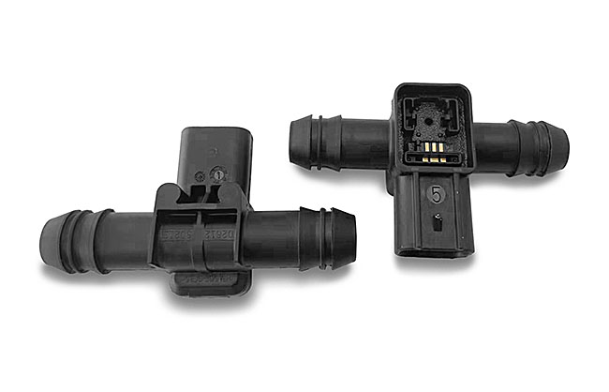

Die komplexen Flüssigkeitsverteiler aus glasfaserverstärktem PBT enthalten je drei unterschiedliche Metall-Einlegeteile.

Fotos: ARBURG

Foto Download:
https://media.arburg.com/web/441a883fb0e1f11c/allrounder-1600t-chinaplas-2024/

Pressemitteilung
Datei: ARBURG Pressemitteilung Allrounder1600T Chinaplas 2024_de.docx
Zeichen: 2.794
Wörter: 354

Diese und weitere Pressemitteilungen finden Sie zum Download auch auf unserer Website unter www.arburg.com/de/presse/ (www.arburg.com/en/presse/)

Kontakt
ARBURG GmbH + Co KG
Pressestelle
Susanne Palm
Dr. Bettina Keck
Postfach 1109
72286 Loßburg
Tel.: +49 7446 33-3463
Tel.: +49 7446 33-3259
presse_service@arburg.com

Über Arburg
Das 1923 gegründete, deutsche Familienunternehmen gehört weltweit zu den führenden Maschinenherstellern für die Kunststoffverarbeitung. Zur ARBURG Familie zählen auch AMKmotion und ARBURGadditive inklusive innovatiQ.
Das Portfolio umfasst Spritzgießmaschinen, 3D-Drucker für die industrielle additive Fertigung, Robot-Systeme sowie kunden- und branchenspezifische Turnkey-Lösungen. Hinzu kommen digitale Produkte und Services.
In der Kunststoffbranche ist ARBURG Vorreiter bei den Themen Energie- und Produktionseffizienz, Digitalisierung und Nachhaltigkeit. Mit den Maschinen von ARBURG werden Kunststoffprodukte z. B. für die Branchen Mobilität, Verpackung, Elektronik, Medizin, Bau und Apparatebau sowie Freizeit hergestellt.
Die Firmenzentrale befindet sich in Loßburg, Deutschland. Darüber hinaus hat ARBURG eigene Organisationen in 26 Ländern an 36 Standorten und ist zusammen mit Handelspartnern in über 100 Ländern vertreten. Von den insgesamt rund 3.700 Mitarbeitenden sind rund 3.100 in Deutschland beschäftigt und rund 600 in den weltweiten ARBURG Organisationen.
ARBURG ist zertifiziert nach ISO 9001 (Qualität), ISO 14001 (Umwelt), ISO 27001 (Informationssicherheit), ISO 29993 (Ausbildung) und ISO 50001 (Energie).
Weitere Informationen: www.arburg.com, www.amk-motion.com sowie www.arburg.com/arburgadditive.

